
B LSTER-BODE
Seizoen 2009-2010 Maart Nummer 18
Naam bedrijf
Naam bedrijf

☺ ☺ ☺
Bolster Verbouwing ☺ Lente ☺ Jong Nederland Diessen ☺“Varkentje wassen”☺ Bolster Bode ☺ GSM’s RABOBANK ☺ HELP JN ☺Maxiorenfestival ☺ Gilderally ☺
I LOVE JN ☺ Hyves ☺
Bolster Verbouwing ☺ Lente ☺ Jong Nederland Diessen ☺“Varkentje wassen”☺ Bolster Bode ☺ GSM’s RABOBANK ☺ HELP JN ☺Maxiorenfestival ☺ Gilderally ☺
I LOVE JN ☺ Hyves ☺

☺
☺
☺
Bolster Bode

Druk, druk druk..maar allemaal voor het cluppie!

Alle leiding is druk bezig met 101 dingen voor Jong Nederland Diessen.

Er lopen verschillende acties om geld op te halen voor de verbouwing. Verschillende mensen zijn dingen aan het organiseren, ook om geld mee op te halen. Er worden debatten afgegaan, vergaderingen bijgewoond, informatie gezocht, gesprekken gevoerd. En dat allemaal voor DE VERBOUWING.

Natuurlijk is de leiding ook druk bezig met het plannen en organiseren van weekendjes en het grote kamp.

De ‘Koop een plant voor Jong Nederland’ actie zal binnenkort weer van start gaan.

Veel dingen, maar we hebben het allemaal over voor onze club!

Nu willen we alleen onze leden vragen, om de JN Diessen leiding te helpen waar kan. Vele handen maken..

Zet je in bij het ‘varkentje wassen’, verzamel oude mobieltjes, of spoor mensen aan om deze op te sturen en ga er samen met ons voor de volle 100 procent voor! (meer info verderop in deze Bode)

JN Diessen, 1 team!

Deze keer in “ even voorstellen” Esther. Zij neemt onder andere het nakijken van de Bode op zich!

Veel leesplezier!

Ja hoor, je maakt weer kans op een prijsje!

Op onze JN hyves staan verschillende vragen en onderwerpen waarop je kunt reageren.
De komende maand houden we bij wie er allemaal wat zinnigs bij zet (antwoorden, tips)

De namen van die mensen schrijven we op. Deze doen we in een bak en daar trekken we een prijswinnaar uit.
Hoe vaker je reageert, hoe vaker je naam in de bak komt dus hoe meer kans op een prijsje!

In de volgende Bode maken we bekend wie het prijsje heeft gewonnen!

Surf snel naar…

http://jndiessen.hyves.nl/

Winnen
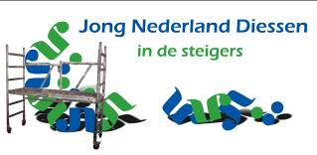
☺
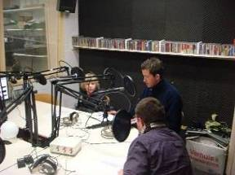


Agenda
Datum | Wat te doen | Voor | Informatie
10 april | miniorendag | Minioren van district de Kempen | Is al rond bij de minioren
4-5-6 mei | Juniorentoernooi | Junioren van district de Kempen | Via de leiding
11-12-13 juni | Ardennenweekend | Senioren en 16 plussers van district de Kempen | Via de leiding
1e week zomervakantie | KAMP! | Maxioren en Junioren JN Diessen | Komt zo snel mogelijk!

(s)teun

Tot eind maart wordt de actie “varkentje wassen” gehouden bij JN Diessen. Alle leden krijgen een krasboekje mee naar huis. Ze kunnen varkentjes laten krassen door alle mensen die ze kennen. Onder elk varkentje zit een bedrag. Het bedrag wat tevoorschijn is gekrast moet worden betaald. Dat bedrag gaat naar de verbouwing van de Bolster.

Boekje vol (leeg gekrast) dan krijg je een nieuwe. Hoe meer varkentjes we wassen, hoe meer geld we verdienen voor de verbouwing!

Heel veel succes allemaal!!

Tring Tring…
Doet je mobiel het niet mee? Krijgen ze op het bedrijf allemaal een nieuw mobieltje? Is je neef zijn mobieltje beu? GOOI DE OUDE MOBIELTJES NIET WEG!

De Rabobank wil ons gaan steunen om geld op te halen voor de verbouwing. We hebben al een keer een geldprijs bij de Rabobank gewonnen en nu kunnen we mobieltjes gaan sparen.
Elk oud mobieltje levert iets op, wat de Rabobank ook nog eens verdubbeld.

HOE KUN JIJ EEN OUDE MOBIELE TELEFOON INLEVEREN?
Op de site www.rabobank.nl/hilvarenbeek-oisterwijk vind je de banner
‘Verkoop je telefoon’. Klik hierop en je komt op de informatiepagina
met tekst en uitleg over deze actie. Je vult het verkoopformulier in en
ziet direct wat jouw oude telefoon opbrengt. Je kunt dit bedrag geheel of
gedeeltelijk doneren aan Stichting Jong Nederland Diessen.
Daarna stuur je de telefoon op naar het gratis antwoordnummer.

Ga ook bij de buren, vrienden, familie langs om deze actie te promoten!!

Alle leden van de Rabobank hebben een boekje gekregen. Op de kaft staan een aantal Di-harts en Mo@tjes. In het boekje staat een foto van de Stuiters!
Verderop in de Bode meer foto’s die gemaakt zijn door iemand van de Rabobank.

Jochem en Danny promoten de acties bij de VLOH

BELANGRIJK!!
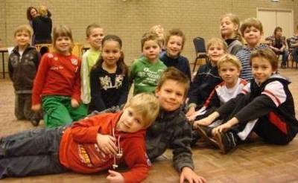
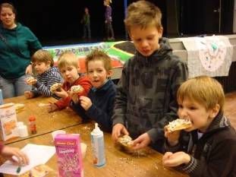
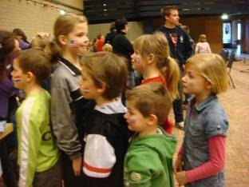
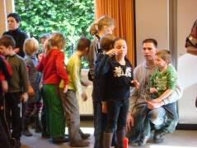
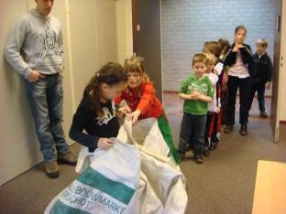
Maxiorenfestival

Op 7 maart jl. zijn de Kabouters en de Mo@tjes/Rakkers naar het Maxiorenfestival gegaan wat georganiseerd werd door JN Wintelre.

Het thema was: Landen. Als ‘thuis- opdracht’ moest elke groep een vlag maken. Diessen kreeg de opdracht 2 vlaggen te maken van Zuid Amerika.

Het was, voor een zondag, best vroeg toen we vanuit de basisschool naar Hapert vertrokken. 3 hulpmama’s, 1 hulppapa, 14 kinderen en 2 leidsters in de auto, op weg naar de Tref.

Daar aangekomen was het nog erg rustig, zo konden we een beetje wakker worden en ons klaar maken voor de spelletjes.
We speelden 15 spelrondes. Zaklopen, koek versieren, button maken, ballen gooien, ranja/chips pauze, raad spelletjes, sjoelen en nog veel meer!

Na de spelletjes was er een clown die een optreden gaf. Het was een verstrooide clown die probeerde kunstjes te laten zien.

Diessen ging er met de 1e prijs vandoor! We hadden de mooiste vlag gemaakt!
De Mo@tjes hadden hier dan ook erg hun best op gedaan!

Via deze weg willen we de hulp mama’s en papa nog eens bedanken.

DANK JE WEL!
Meer foto’s op de JN Diessen hyves.

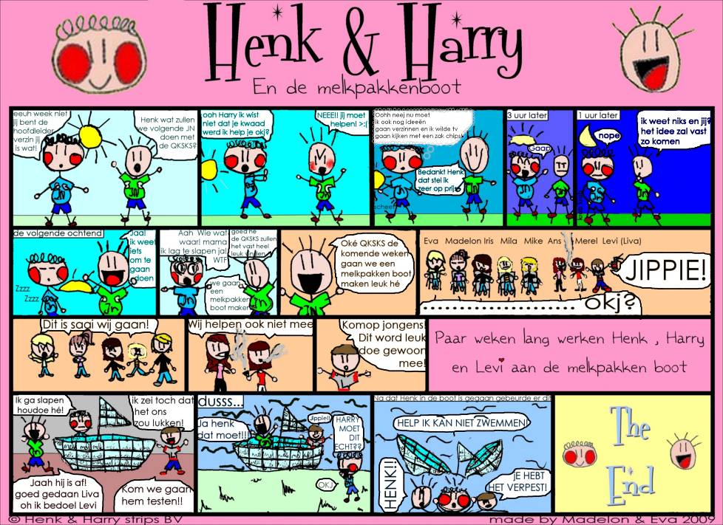
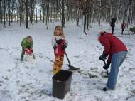
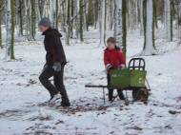
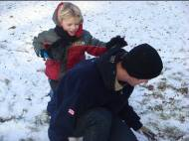
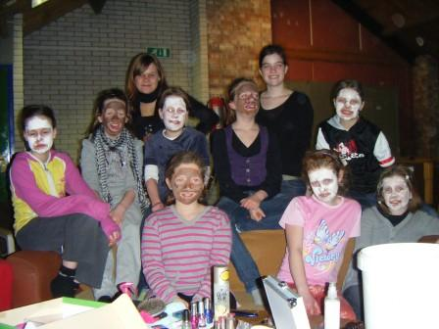
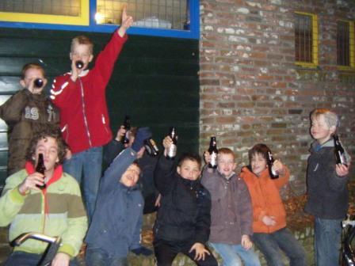
Uit de groep

De Minioren hebben potjes beschilderd en daarin zonnebloemen gepland. Na het verven moest de verf eerst drogen, dus buiten wat ren spelletjes gedaan om warm te blijven. Binnen eerst ranja op met wat lekkers en daarna de potjes gevuld met tuinaarde en zaadjes.

De Mo@tjes zijn creatief! Ze maakten voor de maxiorendag een mooie vlag met als Thema Zuid Amerika. Elk Mo@tje mocht 1 of meer popjes versieren en daarbij een vlag tekenen van een land in Zuid Amerika. Met de vlag wonnen we de 1e prijs! In het begin van deze maand speelden ze nog in de sneeuw. We probeerden met de groep een iglo te maken maar kwamen niet ver!

De Rakkers zijn wel in voor een spel. Zij speelden samen het spel party&co. Het spel met opdrachten, vragen, gebaren, vragen en tekenopdrachten. Ze speelden het spel in drie teams en met aangepaste vragen.

De Stuiters verdienden een Meiden/ Jongens avond. De jongens wilden eigenlijk gaan timmeren. Helaas hadden ze niet genoeg hout. Maar er waren wel genoeg takken om te stoken. Met een heerlijk “biertje” genoten zij aan het kampvuur van hun mannen avond.
De meiden vermaakten zich met gezichtsmaskertjes, nagellak, make-up, mooie kapsels en een hoop gegiebel. De keer dat ze zaalspelen deden, onder andere blokjeshockey, kregen ze bezoek van een fotograaf. Verderop in de Bode de kiekjes die toen genomen zijn.

De Poema’s hebben brooddeeg beeldjes gemaakt en beschilderd.
Het waren mooie kunstwerkjes.
De dames zijn niet alleen bij JN om te knutselen.
Ze hebben het knutselen afgewisseld met hutten bouwen en zaalspelen.

De QKQKS zijn klaar met de mozaïek tafel, hij is leuk geworden hoor!
Ze hebben afgelopen maand ook appelflapjes gebakken,
de hele Bolster rook er naar!

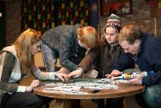
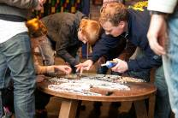

De Dopkes hebben….hoe kan het ook anders: bij gekletst en koffie gedronken!

De Kabouters hebben een keer eiersalade gemaakt en heerlijk opgesnoept. Zoals echte Jong Nederlanders leren ook de kabouters om te pionieren!

De Di-harts hebben het voor elkaar hoor! Ze hebben de leiding zo ver gekregen dat zij wat palen in de grond hebben gezet waar de groep planken tegen aan kan meppen. Binnenkort zal er dus een Di-hart hut zijn. In het begin van afgelopen maand
hebben de Di-harts wat aangemodderd in de sneeuw.
Sneeuwballen gooien, glijden over het ijs..

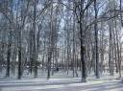
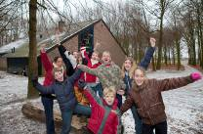
Deze foto’s zijn gemaakt door: Chris van den Bijgaart. In opdracht van de Rabobank. Een aantal foto’s zijn geplaatst in het ledenblad van de Rabobank.
Foto’s
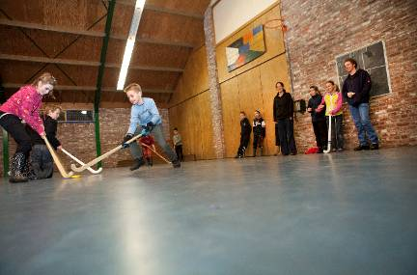
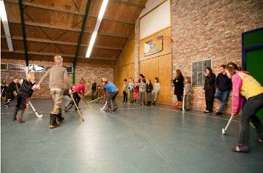
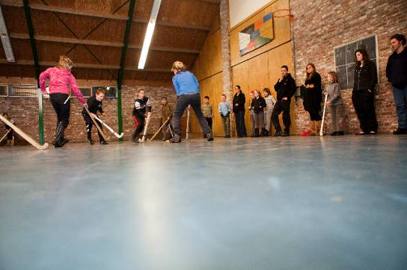
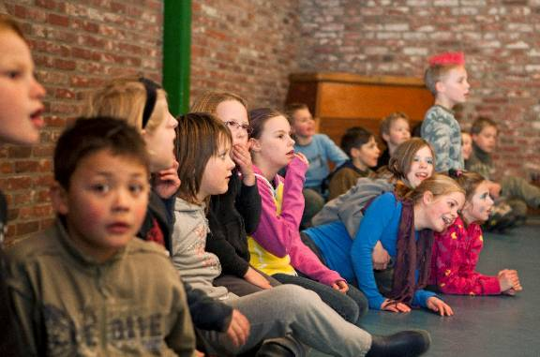
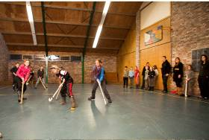
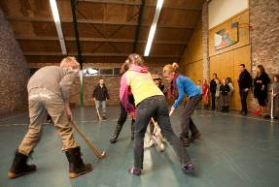

Even voorstellen
Hoe het werkt

Dat de verbouwing veel geld gaat kosten, dat snappen jullie na het lezen van de vorige bladzijden wel. En dat we daarvoor verschillende acties hebben, dat is ook wel duidelijk. Maar hoe wordt nu alles precies geregeld? Omdat de Bolster verbouwing een project is VAN de club, vinden we dat onze leden ook mogen weten wat er allemaal gebeurd.
Deze keer vertellen we jullie hoe het allemaal werkt met het inzamelen van geld.

Voor de verbouwing hebben we een commissie gemaakt. Dat is een groep met mensen die alles regelt rondom de verbouwing. Zij hebben contact met fondsen, gemeente, leiding, bedrijven..
Fondsen zijn een soort van bedrijfjes die geld geven aan goede doelen of goede projecten.
Iemand uit de bouwcommissie stuurt verschillende fondsen een brief met daarin de uitleg over ons bouwproject.
Dat we het belangrijk vinden dat we een mooi gebouw hebben en dat het er netjes verzorgd bij staat.
Ook de gemeente heeft een brief gehad. De gemeente heeft verschillende potjes met geld waaruit ze subsidie geven. Voor allerlei onderwerpen is er geld. Bijvoorbeeld voor de ouderen in een gemeente of de sportverenigingen.
De gemeente bekijkt elk jaar waar ze het geld precies aan uit willen geven. Het moet een goed project zijn wat ook belangrijk is voor de gemeente.

Jong Nederland heeft de gemeente gevraagd of ze geld willen geven aan onze club voor de verbouwing. De gemeenteraad gaat eerst vergaderen of ze het wel goed vinden dat de gemeente dit geeft.

Alle politieke partijen hebben Jong Nederland Diessen beloofd om er goed over na te denken en ze gaan proberen om onze club te helpen.

6KB en de VVD zijn de twee partijen die al zijn komen kijken hoe de Bolster er nu uit ziet.

Ook gaat er leiding van JN Diessen naar bedrijven in onze gemeente. Sommige bedrijven hebben een beetje geld ‘over’ wat ze misschien wel aan onze vereniging willen schenken. Andere bedrijven hebben misschien materiaal wat we mogen lenen of hebben.

Heb je vragen over de verbouwing? Mail het naar: bolsterbode@hotmail.com

Hallo allemaal,

Voor deze uitgave van de Bolster bode is mij gevraagd om me even voor te stellen. Dus bij deze…….ik ben Esther Romme. Ik ben 33 jaar, ben opgegroeid in Diessen maar woon nu in Tilburg. Vorig jaar is ons zoontje Tom geboren en in mei verwachten we zijn broertje of zusje.

Inmiddels ben ik alweer heel lang leiding bij Jong Nederland. Zo lang dat ik eigenlijk al niet meer precies weet hoe lang. Maar het is zeker een jaar of 12 á 13.
Ik ben begonnen met een nieuwe groep maxioren met kinderen uit groep 3.
Nadat ik dat een paar jaar heb gedaan ben ik overgestapt naar de minioren.
Omdat ik in Tilburg woon is het voor mij wel een voordeel dat de
minioren 1x per maand groepdraaien.

Naast het groepdraaien zit ik sinds een paar jaar ook in het bestuur van
Jong Nederland Diessen en regel ik de verhuur van de Bolster. Dus als mensen
de Bolster willen huren voor een kinderfeestje, familiedag,
fuif of iets dergelijks…..bij mij moet je zijn!

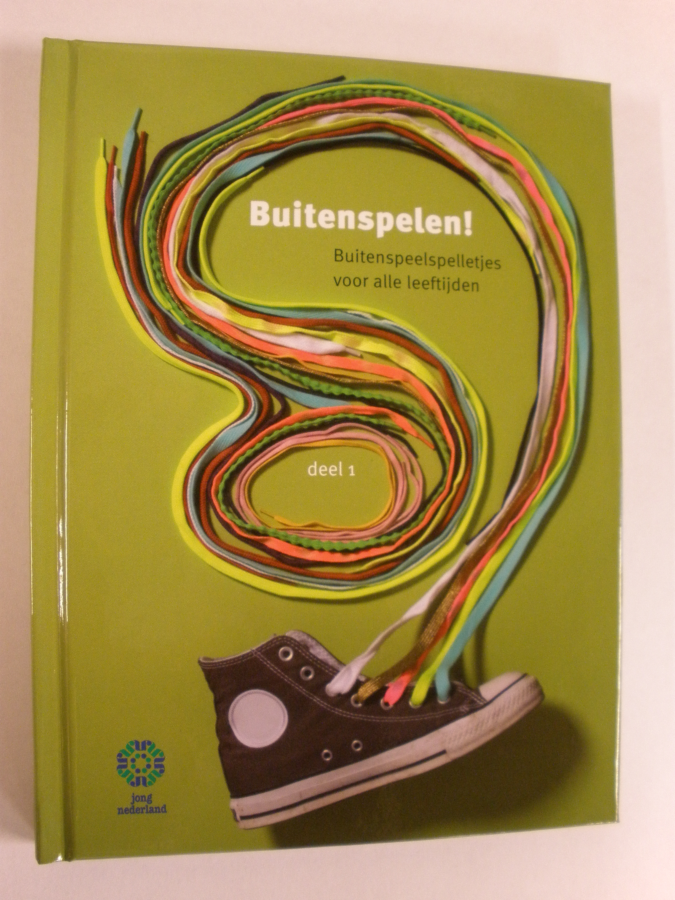
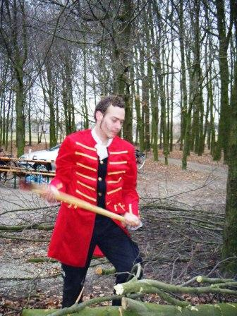
Gilderally
Eens per jaar heeft de leiding een ‘uitje’ dat geregeld wordt vanuit JN
Diessen. Dit is een bedankje naar elkaar omdat we het hele jaar vrijwilliger zijn.

Dit jaar moest de leiding, verkleed als piraat, naar de Bolster komen. Daar werden 2 teams gemaakt die de hele dag spellen speelden om aanwijzingen te verdienen die de oplossing gaven van een gepleegde moord.

De moord werd opgelost, het was een geslaagde dag die werd afgesloten met een gezellige zit aan het kampvuur. Zoals gewoonlijk werd er veel gelachen en gebuurt.

District tour
Diessen is aangesloten bij Jong Nederland District de Kempen. Dat weten jullie waarschijnlijk allemaal! Om een Jong Nederland afdeling te mogen zijn, moeten we ook aangesloten zijn bij Jong Nederland Landelijk.

In maart kwamen Marleen, Marielle en de nieuwe werknemer van het landelijk bureau, Sascha, vanuit het landelijke Jong Nederland naar de district vergadering. Ze kwamen vertellen over de gedragscode. Dit is een lijst met regels waar de leiding zich aan moet houden. Verder vertelden ze over nieuws vanuit het landelijk en ze gaven nuttige informatie voor de leiding.

Omdat dit seizoen Jong Nederland 65 jaar bestaat, kreeg de leiding een spelboekje. De spelboekjes zijn voor leden en mensen die er in geïnteresseerd zijn te koop bij het landelijk bureau. (zie website landelijk)

Binnenkort krijgt het landelijk een nieuwe website! Daar staat vast voor jou ook leuke informatie op!

http://jongnederland.nl/

Het duurt nog even, maar we zijn er zo, de zomer komt eraan!
Dat betekent dat we weer druk in de weer zijn met het organiseren van een kamp.

Elk jaar gaan de maxioren en junioren samen op kamp in de eerste week van de zomer vakantie. De uitnodiging voor dit kamp komt al heel binnenkort!
Het is dus slim om nu al te gaan nadenken of je mee wil of niet.

Kamp voorbereiden kost veel tijd. Het is daarom belangrijk om al op tijd te weten hoeveel kinderen er mee gaan. De organisatie kan er dan rekening mee houden hoe groot de kampgroepjes worden, hoeveel geld ze te besteden hebben, de inkopen van het eten etc. etc.

Andere jaren komen de opgaven vaak nog tot drie of twee weken voor het kamp binnen. Dit is te laat. We zijn dan altijd blij dat er kinderen toch mee willen, maar voor de organisatie is het niet handig.

Daarom deze oproep: lever op tijd het opgave strookje in van de uitnodiging die je binnenkort krijgt. Twijfel je of je mee wilt, neem dan contact op met je eigen leiding. Geef aan waarom je twijfelt. Wellicht kunnen ze je van de twijfel af helpen waardoor jij het kamp NIET gaat missen!

Wij hebben erg veel zin in het kamp en hopen dat alle maxioren en junioren mee gaan!

Leiding JN Diessen
Kamp

